Klangmeditation

mit Alice

Ankommen – eintauchen – einfach Sein

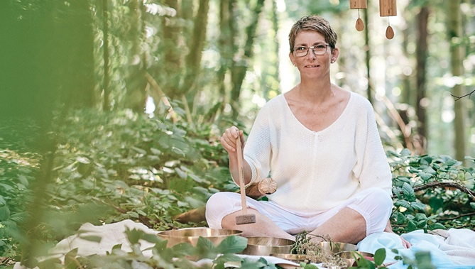
Tief entspannt und in Kontakt mit dir
Die Frequenz wechseln, abtauchen, mit dir in Kontakt kommen.
Ich begleite dich mit Wohlklang in Wort und Ton. Ruhe in dir, Gedanken dürfen fliegen. Auf Wolken vorüberziehen. Du besuchst Orte in dir drin, glitzernd, dezent, prickelnd, beruhigend.
Was auch immer sich zeigt: Es ist wunderbar.
Deine Fantasie kennt keine Grenzen. Meine auch nicht. Lass los, lass einfach los. Es tut sooo gut.

Wo
Praxisgemeinschaft am Dorfbach
Am Dorfbach 2a, 6207 Nottwil
amdorfbach-nottwil.ch

Anmeldung
Alice Limacher, alice@eigenkraft.ch
eigenkraft.ch, 079 579 91 39

Kosten pro Abend
Fr. 30.00 (Bar oder Twint)
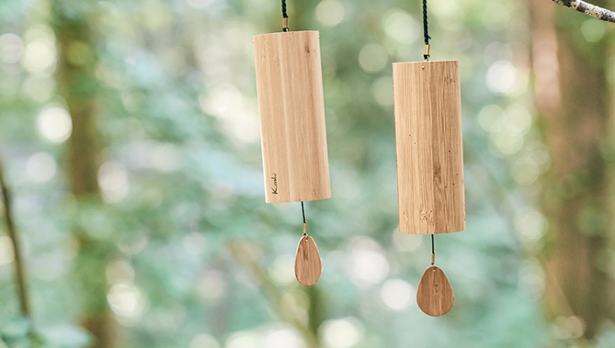
Zeit
19.30 – 20.45 Uhr

Daten Januar – Juli 2022
Dienstag, 01. Februar
Mittwoch, 02. Februar
Donnerstag, 17. März
Freitag, 18. März
Dienstag, 26. April
Mittwoch, 27. April
Dienstag, 07. Juni
Donnerstag, 09. Juni
Montag, 04. Juli
Dienstag, 05. Juli

Ich freue mich auf dich!

Klangvolle Grüsse
Alice

